Vinkelsliper’n

**Årgang 11-01-2017**



Endringer i utsendelsen av Vinkelsliper’n

Det er et ønske i TINE Rådgiving om minst mulig ressursbruk på utsendelse av papir. Vinkelslipern’n vil derfor framover bare bli tilsendt på e-post. Det er veldig viktig at alle går inn på medlemslistene (<http://storfehelse.no/klauv/norsk-klauvskjarerlag/>) og artikkelen øverst med medlemslistene for å sikre at dere ligger inne med e-postadresse og at denne er rett.

Lederen har ordet

Vi innfører fra nå denne faste spalten. Denne gangen ønsker Stein Ove å dele noen kloke ord til ettertanke:

**[Aaron LaVoy](https://www.facebook.com/aaron.m.lavoy?fref=nf)** from Hortonville, Wisconsin (Facebookpost)

Oversatt av Åse Margrethe Sogstad

Først vil jeg unnskylde for denne lange posten. Det har vært en del snakk om fart og kvalitet og jeg vil gjerne dele mine tanker rundt det. Da jeg hadde min opplæring hos Bill, sikret han alltid at jeg forsto at alt jeg ville kunne kjøpe meg, ville jeg kunne takke kyrne jeg hadde innom klauvboksen for. Disse kyrne er levebrødet vårt og uten dem ville vi ikke kunnet jobbe som klauvskjærere. Jeg har selv hatt seks barn på privat skole og takker «KYRNE MINE» for huset mitt, bilen min og alt annet jeg har kunnet kjøpe meg. Når det er sagt, beskjærer jeg enhver ku og enhver klauv etter beste evne. Jeg jobber som om klauvene er fine møbler jeg kan være stolt av, og vise til alle mine venner og familie… alle føtter på alle kyr. Det finnes ingen regler for hvor raskt eller hvor mange per time, jeg føler bare at alle burde utføre klauvskjæring til den standarden som de stolte kan vise fram som møbler. Når vi reiser hjem om kvelden lever disse kyrne med det vi ga dem å stå på og vi skylder dem å ta den tiden det tar å sikre at alle klauver på alle kyr er «DET BESTE» vi kan og dersom du kan si at alle kyr hele dagen har fått den beste behandlingen du kan gi dem, så kan du sove godt. Men dersom du ikke kunne snekret møbler med den farten og den kvaliteten som du har når du beskjærer klauver, så kan du kanskje ta deg et øyeblikk, se på kyrne dine og spørre deg selv “hvor ville jeg vært uten disse dyra og hva skylder jeg dem?”. Jeg forsøker ikke å starte en brann, jeg håper bare å utfordre alle klauvskjærere til å ta ett skritt tilbake og gjøre opp med seg selv om virkelig alle klauvene er beskåret etter beste evne? Jeg håper du kan si at du alle dager forsøker å gjøre ditt beste, og beskjærer alle bein som om det var en «go’klauv» konkurranse og ikke et kappløp og at du kan være stolt av hver klauv og hvert bein som om det var en utstilling for finsnekrede møbler. Gud velsigne dere klauvskjærere, ønsker dere lykke til og vær så gode som mulig støttespillerne for dyra deres ☺

Hva skjer?

20.04: Oppstartmøte for forskningsprosjektet “Digital dermatitis in Norwegian dairy cattle-a contagious disease threatening animal welfare”, Adamstua, Oslo

06.09-09.09: Int. Conference on Lameness in Ruminants, Munchen: <http://lamenessinruminants2017.com/>

Nybegynnerkurs på høsten? Følg med på <http://storfehelse.no> eller kontakt [ase.margrethe.sogstad@tine.no](mailto:ase.margrethe.sogstad@tine.no) dersom det er interesse for kurs

Fagsamling og årsmøte

Den 24.-26. januar var til sammen 30 svenske og 43 norske klauvskjærere samlet på Gardermoen på årsmøte med påfølgende faglig påfyll. Det at årsmøtene i Norsk klauvskjærerlag og Svensk klövvårdsförening ble arrangert på et hotell hindret oss ikke i å boltre oss på et møterom med beskjæring på slakteklauver.

Noen av verdens fremste forskere på klauvhelse-problematikk sto på lista over forelesere på samlingen. Dagen før var det nemlig møte i nordisk klauv-forsker nettverk, så den 25.1 startet dagen med forelesning av Nynne Capion, Københavns Universitet, som presenterte 5-punktsplan for håndtering av digital dermatitt. Deretter ble workshop om digital dermatitt innledet av Terje Fjeldaas, NMBU. Det kom opp mange aktuelle spørsmål og problemstillinger, blant annet rundt diagnostikk, hvordan få avdekket og registrert alle tilfeller, behandling, hvordan redusere risiko for smittespredning og anbefalinger for kjøp og salg. Christer Bergsten, Sveriges Landbruksuniversitet, og Lotta Christvall, Växa Sverige, hadde en nyttig seanse med diagnostikk på bilder, der alle kunne benytte sine mobiler til å «stemme» på den rette diagnosen. Harald Holm, prosjektleder på BRSV/BoCoV-prosjektet presenterte prosjektet i korte trekk og poengterte klauvskjærernes ansvar for å redusere risikoen for smittespredning. Andre poster på programmet denne dagen var opplæring og sertifisering av klauvskjærere i Norge og Sverige, HMS ved klauvskjæring ved Stein Ove og presentasjoner fra et par kommersielle aktører.

Den 26.1 ble alle delt inn i grupper med klauvskjæring på slaktebein, klossing, bandasjering og bruk av hovkniv, sliping av kniver og demonstrasjon av klauvskjærerterminaler for innrapportering av klauvhelsedata. Kanskje ikke så rart at vi ble spurt om å holde døra ut mot resepsjonen mest mulig lukket!

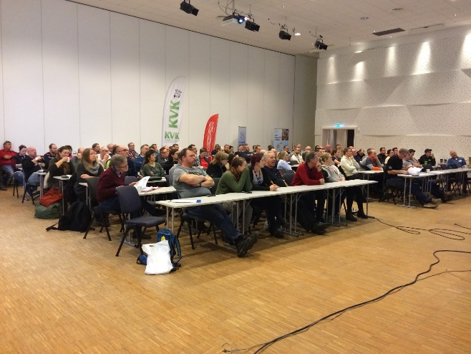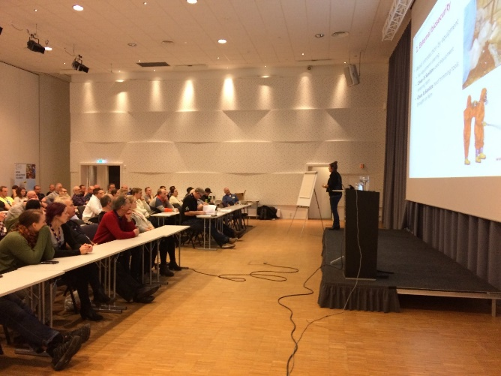

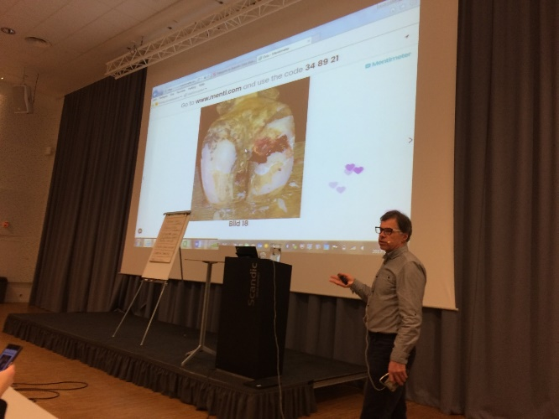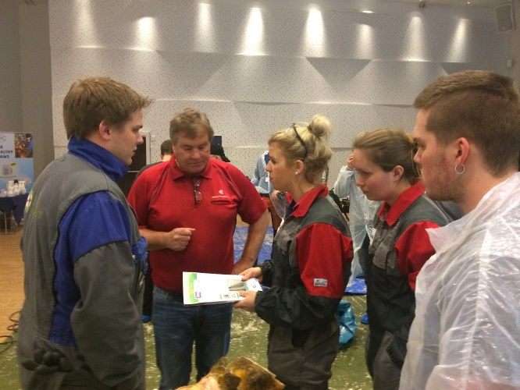

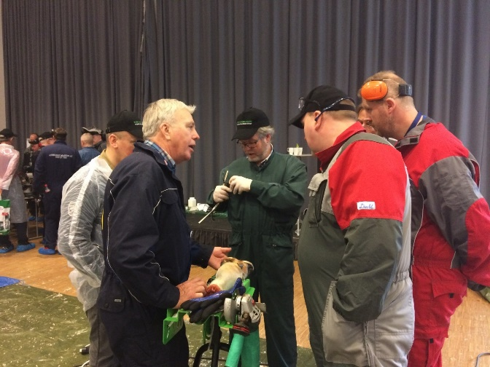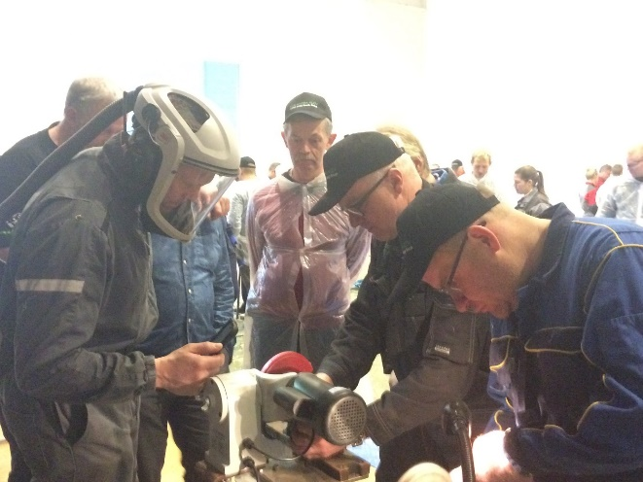

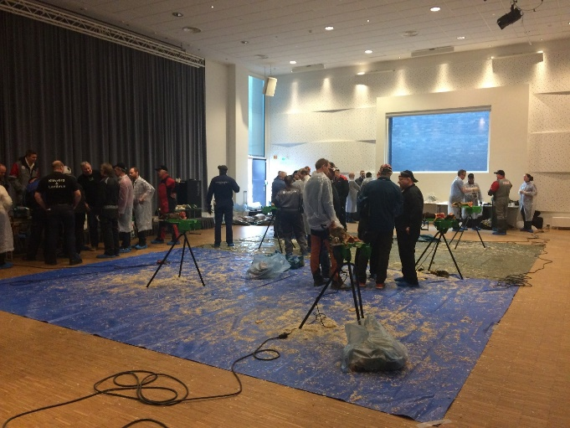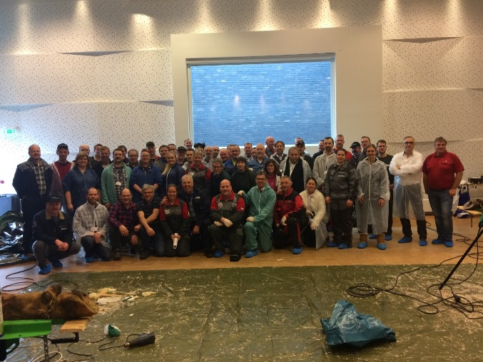

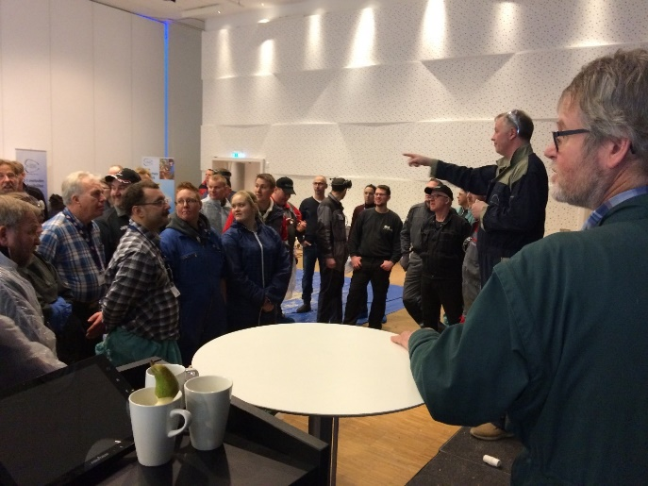

Fem-punkts plan for DD kontroll-vi må unngå flere rammede besetninger!

Digital dermatitt gir typisk jordbærliknende sår som ubehandlet etter hvert etablerer seg i besetningen og gir ubehag og halthet hos kyrne og nedsatt produksjon. Sjukdommen har spredt seg til nær alle land med industrialisert mjølkeproduksjon etter at den først ble oppdaget i Italia i 1974. For ikke mange år siden ble det første norske tilfellet oppdaget, litt senere enn i Sverige der de har hatt sjukdommen i ca 10 år nå. I Danmark er alle besetninger smittet. I Norge er fortsatt de fleste besetningene fri for digital dermatitt, men antallet smittede besetninger er dessverre raskt økende. Den sikreste måten å holde seg fri for digital dermatitt er å unngå innkjøp av dyr og å følge 5-punktsplanen det refereres til under. Det er høyere risiko for at sjukdommen etablerer seg i løsdrift enn i båsfjøs.

## Kan være vanskelig å bli kvitt

Digital dermatitt har en dynamisk opptreden, med en akutt fase som gir typiske sirkulære og ofte velavgrensede sår rundt klauvspalten. Denne fasen kan gå over i en helende fase med skorpe (kan selvhele) eller blir kronisk og innta en vorteaktig form. Fotbad vil forsinke/forhindre overgang fra frisk til akutt fase og lokalbehandling vil framskynde overgang fra akutt til helende fase. Hvor lett det er for bakteriene å etablere seg, er avhengig av graden av eksponering av klauvene for gjødsel og urin. Digital dermatitt forårsakes av bakterier som har evne til å invadere dypere lag av huden, så uansett behandling kan sjukdommen være vanskelig å bli helt kvitt dersom den har etablert seg skikkelig.

## Eksperter har samarbeidet om en strategi

Ettersom digital dermatitt er et internasjonalt problem, har eksperter fra flere land samarbeidet om en 5 punkts kontrollplan for å forebygge sjukdommen. Denne planen er nå oversatt og tilpasset norske forhold.

Punkt 1 omhandler tiltak for å hindre at smitten kommer inn i besetningen. Selv i besetninger som allerede har smitten, bør man være varsom da man i utlandet har sett at det finnes ulike typer av bakterien med ulik aggressivitet. Smitterisikoen er størst ved innkjøp av dyr med DD. Bakterien er også relativt utbredt hos dyr med mildere hudbetennelse (interdigital dermatitt) og derfor anbefales det å bare kjøpe dyr som har en helt rein klauvspalte. Kjøpere bør kreve dokumentasjon på klauvhelsa i besetningen det kjøpes fra (buskapsattest) og på individet (individattest). Selgerbesetninger bør ha en klauvboks lett tilgjengelig i fjøset slik at dyr som selges kan inspiseres av veterinær før salg. En besetning som ikke har tilstrekkelige registreringer i buskapsattesten bør behandles som positiv for digital dermatitt av kjøper og livdyromsetter. Det anbefales videre å la dyra gå gjennom fotbad før man tar de inn i den nye besetningen.

Det bør dessuten stilles strenge krav til alle som ferdes mellom fjøs, for å redusere risikoen for smittespredning via besøkendes tøy, sko og utstyr ( eks klauvboks).

Punkt 2 tar for seg smittevern i den enkelte besetningen. Dette innebærer blant annet hygieniske tiltak, mest mulig separate dyregrupper og eget utstyr til de ulike dyregruppene. Regelmessig kontroll gjør at sjukdom raskere oppdages og behandles, noe som reduserer smittepresset.

Punkt 3 Tilfeller skal oppdages og behandles så tidlig som mulig.

* Det anbefales bandasje med salisylsyre pulver eller gel i 4-5 dager. HUSK å sikre avtaking av bandasjen ellers kan den ødelegge beinet!!
* Deretter anbefales, om nødvendig, etterbehandling som bonden kan gjøre selv, med middel med dokumentert effekt (f eks spray fra Digiderm eller Intracare/mineralexpressen), kobbersulfat spray eller liknende etter anbefalingene.
* Ny sjekk, helst av alle kyr og kviger i klauvboks etter 2-3 mnd, evt med behandling av nye tilfeller
* Fotbad settes inn for å hindre nye tilfeller; Kobbersulfat (5%), sinksulfat (10 %), Intra Hoof Fit bath e.l. Gjennomgang 1-2 ganger per dag i starten for kobber- og sinksulfat, deretter gradvis nedtrapping. For andre kommersielle produkter, følg bruksanvisningen. Pass på at løsningen har riktig konsentrasjon, hold dere i nedre sjiktet av den anbefalte konsentrasjonen for kobbersulfat og sinksulfat. Be bonden følge nøye med på huden, det har vært et par tilfeller med uheldig påvirkning fra fotbad med sinksulfat i det siste.

Klauvskjæring utført av sertifisert klauvskjærer minst to ganger i året, gir god mulighet for å oppdage tilfeller på et tidlig tidspunkt. I besetninger med digital dermatitt bør dyra kontrolleres minst dobbelt så ofte, for å kunne oppdage og behandle nye tilfeller og også avdekke kyr med digital dermatitt som ikke lar seg behandle. Alle tilfeller registreres via klauvskjærerens håndholdte terminaler eller via Helsekort klauv og manuell registrering på medlem.tine.no

Alle de nordiske landene registrerer nå via det samme systemet til nasjonale databaser.

Punkt 4 innebærer vask og desinfeksjon av klauvene, først og fremst som forebyggende tiltak. Det er viktig at badet ikke blir for møkkete og det bør skiftes minst for hver 200. gjennomgang. Det er dessuten viktig å følge bruksanvisningen nøye, spesielt gjelder dette midler som er etsende i for høye konsentrasjoner. Sprutende vaskesystemer med påfølgende såpe/desinfeksjonsmiddel har vist seg å kunne gi færre tilfeller med digital dermatitt, men det er i de fleste tilfeller ikke fullgodt som eneste tiltak. Desinfeksjonsmiddelet virker dårligere jo mer møkkete klauvene og huden rundt er.

Punkt 5 Sett kort- og langsiktige mål. Kortsiktige mål nås ved hjelp av tiltak som å «lukke» besetningen eller bli mer kritisk til hvilke dyr man tar inn i fjøset, hygieniske tiltak, fotbad, tiltaksplaner med regelmessig klauvskjæring, registrering av sjukdom og behandling. Mer langsiktige tiltak kan være ombygging av fjøset eller å avle på dyr som er mindre utsatt for DD. Evaluer om tiltakene har ført til det målet som er satt på kort og lang sikt og evt justere tiltakene i samråd med veterinær og klauvskjærer.

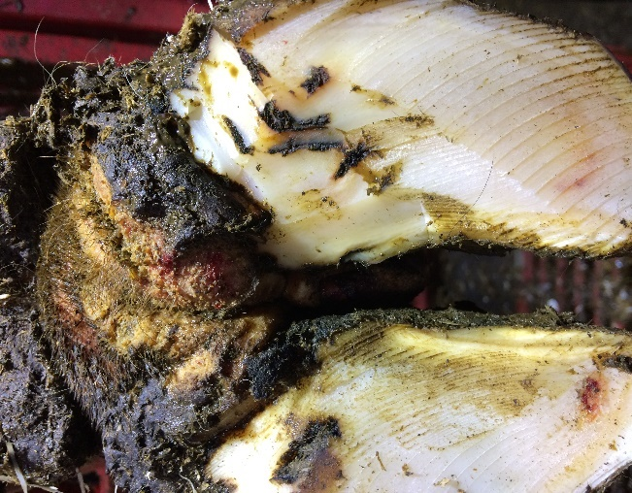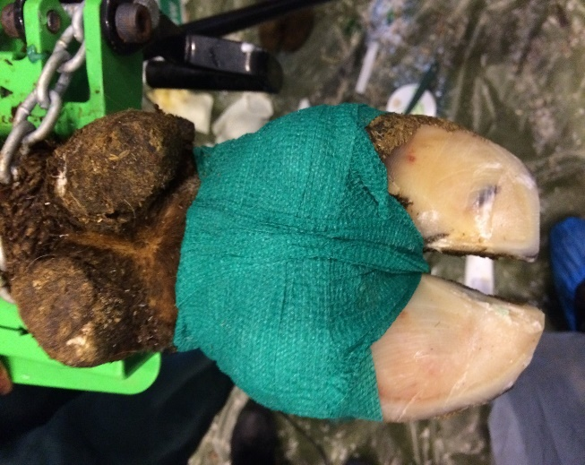

Forskningsprosjektet «Digital dermatitt hos norske melkekyr – en smittsom klauvsjukdom som truer dyrevelferden»

Av Terje Fjeldaas

Prosjektet er finansiert over Matfondsavtalen (Fondet for forskningsavgift på landbruksprodukter (FFL) og Forskningsmidler over jordbruksavtalen (JA) med næringsbidrag fra TINE SA, Animalia og GENO SA og har oppstartseminar den 20.4 på Adamstua i Oslo, første delen er åpen for alle (9.30-13.00 i aud 3).

Hovedmål:

Generere kunnskap om hvordan bakterienes egenskaper, miljø- og driftsforhold påvirker alvorlighets-grad, utbredelse og spredning av digital dermatitt (DD) hos norske melkekyr samt å identifisere tiltak for forebygging og kontroll av sjukdommen.

Delmål:

1. Analysere elektroniske registreringer av DD og interdigital dermatitt (ID) i norske melkekubesetninger for å kartlegge utbredelsen av sjukdommen og gjøre epidemiologiske og genetiske undersøkelser.
2. Gjøre serologiske undersøkelser av tankmelk for å identifisere antistoffer mot *Treponema* *phagedenis* i utvalgte besetninger for å utrede om tankmelk-serologi kan brukes til å identifisere klauvrelatert *Treponema* spp. på besetningsnivå.
3. Gjøre kliniske, bakteriologiske, histopatologiske og serologiske undersøkelser på enkeltdyr i utvalgte norske storfebesetninger for å kartlegge betydningen av *Treponema* spp. for DD hos melkekyr og for å analysere sammenhengen mellom serologi på enkeltdyr- og besetningsnivå.
4. Identifisere microbiota og lokal immunrespons i frisk hud og i hud med DD eller ID ved molekylærbiologiske metoder.
5. Prøve ut ulike rengjørings- og desinfeksjonsmetoder for å hindre spredning av DD med klauvboks og klauvfres mellom besetningene.

Digital dermatitt er en smittsom klauvsjukdom karakterisert ved infeksjon av huden i kronrand, balle og klauvspalte med erosjoner, ofte smertefulle ulcerasjoner og kronisk hyperkeratose / proliferasjon. Sjukdommen forårsaker halthet med negative konsekvenser for dyrevelferden og produksjonen av melk og kjøtt. Produksjonstapet skyldes mindre melkeytelse, redusert fôrutnyttelse, dårligere reproduksjon, for tidlig slakting og restriksjoner for omsetning av dyr. Digital dermatitt er en multifaktoriell sjukdom forårsaket av et samspill mellom infeksiøse agens, verten og miljøet. Klauvrelatert *Treponema* spp. er påvist som det viktigste infeksiøse agens, men andre bakterier synes også å være involvert i patogenesen og tidligere skandinaviske studier indikerer en synergistisk interaksjon mellom *Treponems* spp. og *Dichelobacter nodosus*. Digital dermatitt har inntil nylig kun sporadisk blitt påvist hos norske melkekyr selv om sjukdommen har vært mer utbredt i noen enkeltbesetninger. Elektroniske registreringer av klauvhelse viser at forekomsten av (og fokuset på) DD har økt raskt de siste årene. Sjukdommen er seks ganger mer utbredt i løsdriftfjøs enn i båsfjøs, og tatt i betraktning den norske lovgivningen som krever at alle norske kyr skal oppstalles i løsdrift fra 2034, så er det sannsynlig at forekomsten vil fortsette å øke. Økt kunnskap om sjukdommen er nødvendig for å kunne iverksette effektive kurative og forebyggende tiltak tilpasset norske forhold.

De planlagte kliniske, serologiske, bakteriologiske, histopatologiske og molekylærbiologiske studiene i dette prosjektet vil generere ny kunnskap om forekomsten, etiologien og patogenesen ved DD og immunresponsen mot *Treponema phagedenis* i den norske melkekupopulasjonen. Den ervervete kunnskapen vil være nyttig for myndighetene og Helsetjenesten for storfe i deres arbeid for å for å redusere og forebygge DD i Norge. Forskningen vil klargjøre om serologisk undersøkelse av tankmelk kan brukes som rutineovervåkning for å identifisere besetninger som er frie for sjukdommen. Forskningen vil bidra til kunnskap for å etablere bedre rutiner for omsetning av dyr med minst mulig risiko for spredning av smitte. For besetninger med DD vil prosjektet gi forskningsbasert kunnskap og erfaring som kan redusere forekomsten av sjukdommen. En PhD student vil ansettes og samarbeide med erfarne forskere i Norge og flere andre nordiske land.

Informasjonsprosjekt om digital dermatitt I Rogaland

Hovedmålet i prosjektet er å redusere spredning av smittsomme storfesykdommer i Rogaland.

Smittepresset i Rogaland ansees som høyt på grunn av dyretettheten, mye bruk av utenlandske arbeidskraft og import av dyr, utstyr og maskiner. Alle aktører som er i befatning med dyr og matproduksjon, må øke sin bevissthet omkring smittebeskyttelse. Dette gjelder spesielt bonden som må smittesikre sin bedrift. Alle som ferdes fra fjøs til fjøs har et selvstendig ansvar for smittesikker adferd. Det er behov for å jobbe fram gode holdninger til smittevern. Arbeidet vil inngå i et større prosjekt som er på trappene som omhandler plante- og dyrehelse i Rogaland.

Bondeorganisasjoner, slakteri, meieri, Rogaland Veterinærforening, Norsk klauvskjærerlag, Mattilsynet og Fylkesmannen i Rogaland står nå sammen om å stoppe smittespredningen.

På møte 26. oktober 2016 var disse virksomhetene representert;

TINE, Q-meieriet, Nortura, Prima Jæren, Fatland, Rogaland Veterinærforening, Norsk Klauvskjærarlag, Mattilsynet og Fylkesmannen i Rogaland.

Arbeidet i prosjektet har fokus på forebygging – et effektivt verktøy mot smitte og en nøkkel til god dyrehelse. Det vil tilbys kurs og møter skreddersydd til alle yrkesgrupper som kommer i kontakt med dyr. Det planlegges mange «små møter i små bygder», for å møte flest mulig. Fylkesmannen sine utviklings- og tilretteleggingsmidler støtter dette arbeidet.

Prosjektleder: Liv Sølverød, seksjonsleder TINE Rådgiving.

Arbeidsgruppe:

Åse M Sogstad, veterinær TINE Rådgiving

Bengt Egil Elve, tilførselsleder storfe Nortura

Trond Reve, bonde Q-meieriet

Tone Runhild Skadsem, veterinær Rogaland Veterinærforening

Asgeir Tunheim, klauvskjærer, Norsk Klauvskjærerlag

Eli Munkeby Serigstad, næringsutvikler Fylkesmannen i Rogaland

Prisundersøkelse

På årsmøtet ble det gjennomført en prisundersøkelse blant de oppmøtte. Resultatene gjengis i korte trekk under.

Gjennomsnittspriser: per ku 184,- per km 6,90, stoppsats 826,- bandasje 150,- kloss 200,-

Maks/min priser: per ku 300,-/150,- per km 12,10/5,0,- stoppsats 2000,-/450,-

Varsling av klauvskjærere ved smittsom sjukdom

Dere som er aktive klauvskjærere får nå varsling med produsentens navn ved smittsom sjukdom. Minner i den forbindelse om taushetsplikten. TINE varsler andre aktuelle fjøsvandrere. Det er dessuten viktig å være klar over at klauvsjukdom ikke varsles og at det oftest dreier seg om smittsom hoste og diaré. Men ikke alle tilfeller når beredskapsvakta, så hold dere orientert om situasjonen i området deres til enhver tid og still gjerne bonden kontrollspørsmål før dere reiser ut til besetningen.

ID nummer til alle klauvskjærere - viktig beskjed!

For å forenkle administrasjonen rundt ID-nummer til klauvskjærere, gis også ikke-sertifiserte klauvskjærere et to-sifret nummer som de skal notere på Helsekort klauv I forbindelse med innrapportering av klauvsjukdom. Der det rapporteres fra klauvskjærerterminaler er ID-nummeret allerede linket til den brukeren som får terminalen. ID-nummer finner dere i medlemslista her: <http://storfehelse.no/klauv/norsk-klauvskjarerlag/info-om-norsk-klauvskj%C3%A6rerlag-nokl-og-innmelding>. Dersom noen savner nummer eller oppdager feil i lista, si fra til [ase.margrethe.sogstad@tine.no](mailto:ase.margrethe.sogstad@tine.no)

Klauvskjærerterminaler til alle klauvskjærere

Alle klauvskjærere kan nå melde sin interesse for klauvskjærerterminal, også de som ikke er sertifiserte enda. De som ønsker terminal kan melde til [ase.margrethe.sogstad@tine.no](mailto:ase.margrethe.sogstad@tine.no) fortløpende. Dersom noen mener de har meldt interesse, men ikke fått tilbud – gi beskjed.

Påminnelse-sjekk dato og klokkeslett på terminalen

Hei, minner dere med terminaler om at dere bør ta en rask kikk på klokke og dato på terminalen før dere begynner å beskjære. Og hvis det ikke samsvarer med dagens dato, så si fra til Geno med en gang så vi får ordnet opp i det. Fint også om dere har rutine for å overføre minst hver uke, slik at det ikke blir for mye etterslep.

Nytt om klauvskjærerdekning

Ingen nye meldinger.

Vinkelsliper’n trenger stoff fra dere!

Kom med forslag til stoff eller skriv om noe fra egen praksis e.l.

Vedlegg

Referat fra årsmøtet

5-punktsplan

Redigert av Åse Margrethe Sogstad